Armagedón a orillas del Volga
Desperta Ferro Ediciones

Este segundo volumen de la Tetralogía de Stalingrado analiza la fase crucial de la batalla:
el encarnizado asalto del Sexto Ejército alemán sobre el centro, los suburbios y las
fábricas, y la defensa a ultranza soviética, “la picadora de carne de Chuikov”.
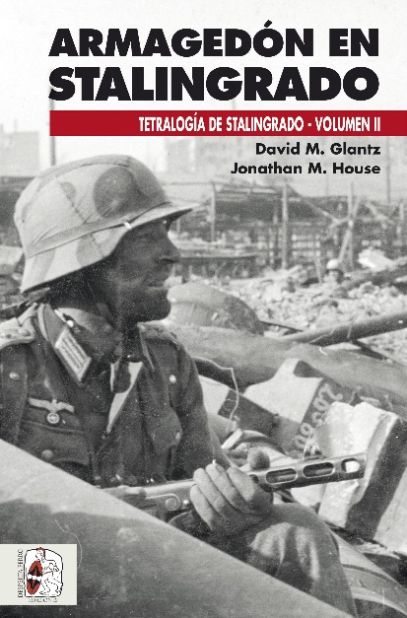
26-03-2019 – La editorial Desperta Ferro Ediciones publica Armagedón en Stalingrado, el segundo volumen de la monumental Tetralogía de Stalingrado escrita por David Glantz, la máxima autoridad en el frente del este en la Segunda Guerra Mundial, y por Jonathan House.
Armagedón en Stalingrado nos traslada a los meses cruciales de septiembre, octubre y noviembre de 1942, testigos del drama de una ciudad agonizante castigada en todos sus frentes, por tierra y por aire: la imparable penetración alemana por los suburbios de la ciudad; el asalto al centro de Stalingrado, que apenas dejó una magra cabeza de puente soviética en torno al embarcadero de la orilla derecha del Volga, mantenida a costa de ríos de sangre; y los encarnizados ataques a los distritos obreros, auténticas ciudades en torno a las célebres factorías Barrikady, Octubre Rojo y la Fábrica de Tractores, que se prolongarían sin descanso durante cuatro meses.
Armagedón en Stalingrado certifica, asimismo, el fracaso definitivo de la Blitzkrieg alemana y el inicio de una nueva fase de la batalla caracterizada por el combate urbano y una guerra de desgaste meticulosamente planificada por el mando soviético para la que el ejército alemán distaba mucho de estar preparado y que eventualmente precipitaría su colapso.
Para la elaboración de su relato, Glantz y House han investigado fuentes que no habían sido estudiadas antes, entre ellas los archivos del NKVD y los informes del 62.º Ejército soviético y del Sexto Ejército alemán, para proporcionar detalles sin precedentes y nuevas interpretaciones sobre esta campaña apocalíptica, hora a hora, calle a calle e incluso edificio a edificio. Escrito con la fuerza narrativa de una gran novela bélica, Armagedón en Stalingrado reemplaza todas las crónicas anteriores y constituye la pieza central de la Tetralogía de Stalingrado, episodio decisivo de la Segunda Guerra Mundial.

La obra está disponible desde el viernes 29 de marzo.

Contacto y entrevistas:
Javier Gómez - Comunicación
Tel. 658 160 824 - comunicacion@despertaferro-ediciones.com

Sobre Desperta Ferro Ediciones

Desperta Ferro Ediciones es una editorial independiente fundada en 2010 por tres historiadores que decidieron hacer de su vocación, la Historia, un modo de vida y apostar por un producto cultural de calidad y en papel. Actualmente la editorial cuenta con cuatro cabeceras de revistas (Desperta Ferro Antigua y Medieval, Desperta Ferro Historia Moderna, Desperta Ferro Contemporánea y Arqueología e Historia) y desde 2015 con una línea de libros en la que han visto la luz una treintena de títulos (catálogo completo aquí). En la actualidad, Desperta Ferro Ediciones cuenta con dieciséis profesionales en plantilla y decenas de colaboradores externos.
NOTA DE PRENSA
wwww.despertaferro-ediciones.com

www.despertaferro-ediciones.com

www.despertaferro-ediciones.com

